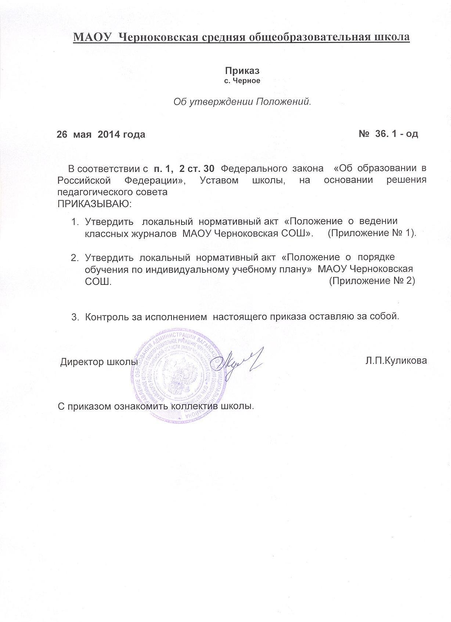

Приложение № 1

к приказу

МАОУ Черноковская СОШ

от 26 мая 2014 года № 36.1 -од

ПОЛОЖЕНИЕ
о ведении классных журналов
в МАОУ Черноковская
средняя общеобразовательная школа.

2014 г.
ПОЛОЖЕНИЕ
о ведении классных журналов
в МАОУ Черноковская средняя общеобразовательная школа.

1. Общие положения.

1.1. Классный журнал — нормативно-финансовый документ, отражающий состояние УВП школы.

1.2. Классный журнал является показателем управленческой культуры школы. Ведение классного журнала обязательно для каждого учителя и классного руководителя.

1.3. Директор школы и его заместители по учебно-воспитательной работе и воспитательной работе обеспечивают хранение классных журналов.

1.4. Ответственность за своевременное и аккуратное заполнение классного журнала несет классный руководитель данного класса.

1.5. Все страницы классного журнала должны быть оформлены в едином, деловом стиле.

1.6. Проверка классных журналов осуществляется администрацией школы не реже 1 раза в четверть. Цели проверок устанавливаются администрацией школы и могут изменяться, исходя из сложившихся обстоятельств.

1.7. Заместитель директора по УВР школы дает рекомендации по распределению страниц журнала (основываясь на количестве колонок, выделенных на ежеурочное заполнение). Количество страниц, выделяемых на каждый предмет в классном журнале:
- 1 час в неделю — 2—З стр.;
- 2 часа в неделю — 4—5стр.;
- З часа в неделю — 6—7 стр.;
- 4 часа в неделю — 7—8 стр.;
- 5 часов в неделю — 9—10 стр.;
- 6 часов в неделю —11—12 стр.

1.8. Учитель обязан систематически проверять и оценивать знания учащихся также отмечать посещаемость уроков школьниками. Все записи в классном журнале должны вестись четко и аккуратно пастой синего цвета (не гелевой).

1.9. Количество часов по каждой теме должно соответствовать тематическому планированию и программе учебного предмета.

1.10. При делении класса на 2 (и более) подгруппы записи ведутся каждым учителем отдельно.

1.11. На учеников, обучающихся на дому в течение всего учебного года, в сентябре, заместителем директора по УВР заводится журнал, в котором учителя записывают дату занятия, содержание пройденного материала, выставляются текущие, четвертные, годовые, экзаменационные и итоговые оценки (четвертные, годовые, экзаменационные и итоговые оценки дублируются классным руководителем в классном журнале как на предметной странице (четверные оценки), так и в сводной ведомости учета успеваемости учащихся (четвертные, годовые, экзаменационные и итоговые оценки).

1.12. Классные журналы хранятся в школьном архиве в течение пяти лет. После 5-летнего хранения из журнала изымаются страницы со сводными данными успеваемости и перевода учащихся данного класса, которые хранятся 25 лет в школьном архиве.

2. Оформление обложки и оглавления классного журнала.

2.1. На первой строке обложки классного журнала указывается класс (с 1-го по
11-й классы), подписывается его литер. Литер пишется без кавычек строчной (с маленькой буквы).

2.2. На второй и третьей строках указывается наименование образовательного учреждения.

2.3. На четвертой строке указывается населенный пункт (село, деревня).

2.4. На пятой строке — учебный год.

2.5. Наименования предметов в оглавлении пишутся с прописной (заглавной буквы), напротив каждого предмета указываются страницы, на которых ведется запись учителем-предметником.

2.6. Наименования предметов пишутся полностью (без сокращений) в соответствии с учебным планом.

2.7. В наименование предмета «Иностранный язык», указывается какой именно язык. Например, Иностранный язык (немецкий).

3. Страница для отметок (левая страница).

3.1. Наименование предмета должно быть записано так, как оно формулируется в учебном плане школы, со строчной буквы.

3.2. Месяц и число записываются в соответствии с расписанием уроков утвержденным директором школы.

3.3. В списке обучающихся должны быть четко прописаны фамилии, имена учеников. Имена учащихся прописывать на первых страницах каждого предмета, а следующих страницах их можно обозначать заглавной буквой.

3.4. Четвертные, полугодовые, годовые отметки выставляются на странице в столбце, следующем за последней датой урока.

3.5. Экзаменационные и итоговые оценки выставляются только в сводной. ведомости учета успеваемости учащихся.

3.6. Первый урок (дата) следующей четверти записывается без пропуска столбцов. Не следует самостоятельно проводить ограничительные линии.
3.7. Оценка учащихся за аттестационный период должна быть обоснована, т.е. соответствовать текущей успеваемости ученика.

3.8. Отметка Н/А (не аттестован) может быть выставлена в случае пропуска учащимся более 60% учебного времени. Данная отметка указывает неуспеваемость учащегося по данному предмету.

3.9. В случае проведения контрольного урока (Контрольные работы, тесты, зачеты), практические и лабораторные работы, контрольные диктанты, сочинения, изложения и т.д. выставление оценок у всех учащихся обязательно в колонке соответствующей дате проведения.

3.10. Между контрольными работами следует систематически проводить устный опрос. Опрос должен охватывать не менее пяти учащихся.

3.11. Исправление текущих отметок не допускается. Если ошибка допущена, то исправление осуществляется: отметка зачеркивается, рядом ставится верная, в нижней части страницы оформляется запись. Например: «У Иванова Петра исправленной отметке за 2.01.02 «4» (хорошо) верить». Подписывается учителем-предметником, заверяется печатью образовательного учреждения.

3.12. Исправления отметки за четверть или полугодие не допускаются. Если ошибка допущена, то исправление осуществляется: отметка зачеркивается, рядом ставится верная, в нижней части страницы оформляется запись. Например: «У Иванова Петра исправленной отметке за 1-ю четверть «4» (хорошо) верить». Подписывается заместителем директора школы по УВР, заверяется печатью образовательного учреждения.

3.13. Использование корректора в журнале не допускается.

3.14. В клетках для отметок учитель имеет право записывать только один из следующих символов: 1, 2, 3, 4, 5, н (пропуск урока), н/а (не аттестован, за четверть и год).

3.15. На странице не допускаются записи карандашом, точки и другие знаки, не оговорённые выше.

4. Страница пройденного на уроке и домашнего задания
(правая страница журнала).

4.1. Фамилия, имя, отчество учителя записываются полностью. При ведении одного предмета двумя учителями записываются фамилии всех учителей.
К данным предметам относятся физическая культура, технология, иностранный язык, информатика.

4.2. Число и месяц записываются в соответствии с расписанием уроков, утвержденным директором школы.

4.3. В столбце «Что пройдено на уроке» записываются темы уроков в соответствии с тематическим планированием. Дата записи темы и числа урока на страницах должны быть одинаковыми.
4.4. При проведении контрольных, лабораторных и практических работ необходимо указывать тему работы.

4.5. При проведении лабораторных и практических работ по биологии, физике, информатике и химии, технологии в журнале необходимо записывать инструктаж по технике безопасности, фиксировать запись ТБ.

4.6. При проведении двух уроков в один день делается запись темы каждого урока в отдельной строке.

4.7. В столбце «Домашнее задание» записи должны вестись четко и аккуратно: должен быть указан параграф, номер задания, вид домашнего задания (пересказ, переписать, ответить на вопросы и т.д.).

5. Страница «Общие сведения об учащихся».

5.1. Данная страница заполняется классным руководителем на основании сведений, полученных от учащихся и родителей (законных представителей).

5.2. Номера личных дел сверяются у делопроизводителя, а затем записываются в соответствующую колонку.

5.3. Фамилия, имя, отчество, дата рождения учащегося заполняется на основании документов (свидетельство о рождении или паспорт).

5.4. Домашний адрес и телефон заполняются согласно месту фактического проживания.

6. Страница «Сводная ведомость учета успеваемости учащихся».

6.1. По окончании каждой четверти, полугодия, года классным руководителем выставляются отметки, полученные учеником по каждому предмету.

6.2. Отметки, полученные на промежуточной и итоговой аттестации, выставляются классным руководителем на основании протоколов данных экзаменов.

6.3. Итоговая отметка выставляется у учащихся 5—8-х, 10-х классов по предметам, которые были выбраны в качестве промежуточных экзаменов.

6.4. Итоговая отметка у учащихся 9-х, 11-х классов выставляется по всем предметам, которые изучались в течение года. Если по географии экзамен сдавали в 11-м классе, то выставляются только экзаменационные и итоговые отметки в журнале за 11-й класс.

6.5. По окончании учебного года в столбце «Решение педагогического совета (дата и номер) в 1-8-х и 10-х классах записывается: «Протокол педсовета № …от . . . мая 20___г. Переведен(а) в . . .класс, ИЛИ Оставлен(а) на повторный курс обучения, ИЛИ Переведен(а) условно».

6.6. В 9-х классах в столбце «Решение педагогического совета (дата номер)» делается запись: «Протокол № ... от ... мая 20___г. допущен (а) к итоговой аттестации. Протокол №.... от июня 20___г. Окончил (а) основную школу.
6.7. В 11-х классах в столбце «Решение педагогического совета (дата и номер)» делается запись: «Протокол № ... от ... мая 20___г. допущен (а) к итоговой аттестации.
Протокол №.... от июня 20_г. Окончил (а) среднюю школу.

6.8. У детей, находящихся на домашнем обучении в течение всего учебного года, в колонке «Фамилия, имя, отчество» делает запись «домашнее о6учение, приказ
№ ..., с 01.09.20____ г. (или другая дата) по 31.05. 20____г.».

